Технологии инициирования и планирования проекта

Введение.
Ускорение ритма современной жизни, изменчивость окружающей среды усиливает нестабильность функционирования компаний, заставляет их проводить частые и быстрые изменения, подстраиваться под изменения внешних условий. В настоящее время значимая часть деятельности организаций является проектной. Имеющаяся тенденция к еще большей динамике и изменчивости окружающей среды ведет к тому, что в обозримом будущем деятельность компаний на 100% будет проектной.
Проект и его признаки.
Проект - уникальная деятельность, предполагающая координированное выполнение взаимосвязанных действий для достижения определенных целей в условиях временных и ресурсных ограничений.
Основными признаками проекта являются:
- уникальность и неповторимость целей и работ проекта;
- координированное выполнение взаимосвязанных работ;
- направленность на достижение конечных целей;
- ограниченность во времени (наличие начала и окончания);
- ограниченность по ресурсам.
Между проектами и бизнес-процессами имеются как схожие черты, так и различия. Схожесть проектов и бизнес-процессов состоит в том, что те и другие:
- имеют определенные цели;
- состоят из работ;
- выполняются людьми;
- для их реализации необходимы ресурсы, количество которых, как правило, ограничено;
- ими необходимо управлять.
Отличия проектов от бизнес-процессов показаны в Таблице 1 (Рис. 1).
Рис. 1. Таблица 1. Различия проектов и бизнес-процессов.
Элемент | Бизнес-процесс | Проект
Работы, взаимодействия, ресурсы, роли. | Привычные, повторяющиеся, ограничены утвержденными регламентами. | Новые, изменяющиеся разовые, разнородные, межфункциональные
Окружение | Привычное, стабильное. | Новое, Изменяющееся.
Оргструктура | Работы выполняются в стабильных организационных структурах | Работа выполняются во временно созданных структурах, действующих в пределах проектного цикла
Сроки | Текущие | Ограниченные
Приоритеты и оценка эффективности деятельности | Воспроизводство, эффективность определяется достижением промежуточных функциональных результатов | Достижение цели, эффективность определяется достижением установленных конечных целей
Основные элементы жизненного цикла | Реализация | Планирование, реализация, контроль, завершение.
Изменения | Превращение ресурсов в продукт | Целенаправленное изменение внутренней среды, в которой реализуется проект
Различия между проектами и бизнес-процессами приводят к различиям в управлении ими, что предъявляет различные требования к функциональным и проектным менеджерам:
Различия требований к функциональному и проектному менеджеру показаны в Таблице 2 (Рис. 2).
Рис. 2. Таблица 2. Различия требований к функциональным и проектным менеджерам.
Элемент | Функциональный менеджер | Проектный менеджер
Ответственность | За поддержание текущего состояния | За возникающие изменения
Основная задача | Оптимизация деятельности подразделения | Разрешение конфликтов
Компетенции и специализация | Узкие и глубокие в соответствии с функциональной областью | Широкие и требуют знаний во всех функциональных и управленческих компонентах менеджмента
Многие компании пытаются реализовывать проекты без использования профессиональных техник проектного управления в рамках действующей организационно-функциональной структуры. Как показала практика, это приводит к значительным срывам сроков, превышению бюджета, низкому качеству и не достижению запланированных результатов. Снижение эффективности реализации в данном случае тем больше, чем:
- Масштабнее, сложнее и дороже проект,
- Больше риски и цена ошибки,
- Больше размер организации, в которой проект реализуется,
- Больше взаимосвязей между участниками проекта,
- Больше подразделений участвуют в реализации проекта,
- Больше вероятность изменений во внешнем окружении,
- Жестче ограничения: сроки, ресурсы, бюджет, качество,
Применение профессиональных технологий проектного управления в данном случае является необходимым условиям эффективной реализации проектов развития и выживания организации в конкурентной борьбе.

Процессы управления проектами.
Управление проектами состоит из следующих процессов:
- Процесс инициирования;
- Процесс планирования;
- Процесс исполнения;
- Процесс контроля;
- Процесс завершения.
Взаимосвязь процессов управления проектами показана на Рис. 3.
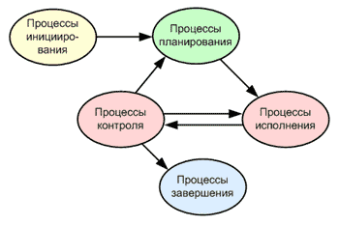
Рис. 3. Взаимосвязь процессов управления проектами.
Рассмотрим подробнее процессы инициирования и планирования, т.к. время и усилия, затраченные на планирование, многократно окупят себя на этапе реализации проекта. Как говорят: семь раз отмерь, один - отрежь!

Инициирование проекта.
Инициирование проекта по существу подразумевает функцию выбора и обоснования его необходимости. Проекты инициируются в силу возникновения потребностей, которые нужно удовлетворить. Однако в условиях дефицита ресурсов невозможно удовлетворить все потребности без исключения. Приходится делать выбор. Одни проекты выбираются, другие - отвергаются, рассмотрение третьих откладывается на последующие периоды.
При инициации проекта путем индивидуальной или групповой работы осуществляют анализ неудовлетворительной ситуации, далее методами инициации: логическими или интуитивными (мозговая атака, запись идей, структуризация проблемы и пр.) формируется главная цель проекта - товар, продукция, услуга и т.д.
Инициатор проекта - это тот, кто первым вдохнул в него жизнь. Возможные инициаторы проекта:
- автор;
- заказчик (юридические или физические лица, государственные или общественные организации);
- руководители;
- сотрудники организации.
Инициация проекта протекает в две фазы: фазу демонстрации необходимости проекта и его осуществимости и фазу формального открытия. В фазе демонстрации необходимости проекта и его осуществимости выполняют предварительное:
- определение главной цели проекта;
- определение ожидаемого результата;
- определение средств и технологий достижения целей;
- определение затрат на достижение целей;
- согласование целей, средств, затрат проекта с заказчиком;
- согласование задания на открытие проекта.
Далее в фазе формального открытия проекта происходит получение одобрения или отказа со стороны руководства; назначение менеджера (руководителя) и куратора проекта; выпуск приказа о формальном начале работ.
Если в компании функционирует система стратегического управления, то ведется перечень проектов развития с указанием целей и бюджетов проектов, запланированных на определенный период. Это период определяется горизонтом стратегического планирования, принятым в организации. В данном случае на стадии инициации еще раз пересматриваются запланированные результаты проекта и принимается решение о целесообразности его запуска.
Результатом процесса инициации являются обоснование и принятое решение о целесообразности открытия проекта, назначенный менеджер проекта, предварительно сформулированные и согласованные с заказчиком цели, результаты, технология и бюджет.

Планирование проекта.
Планирование в том или ином виде производится в течение всего срока реализации проекта. В самом начале жизненного цикла проекта обычно разрабатывается неофициальный предварительный план - грубое представление о том, что потребуется выполнить при реализации проекта. Решение о выборе проекта в значительной степени основывается на оценках предварительного плана. Формальное и детальное планирование проекта начинается после принятия решения о его открытии. Определяются ключевые события - вехи проекта, формулируются задачи, работы и их взаимная зависимость.
Планирование - это непрерывный процесс определения наилучшего способа действий для достижения поставленных целей с учетом складывающейся обстановки.
План проекта - это единый, последовательный и согласованный документ, включающий результаты планирования всех функций управления проектом и являющийся основой для выполнения и контроля проекта.
Основные этапы процесса планирования показаны в Таблице 3 (Рис. 4) и включают девять шагов. На каждом шаге менеджер проекта может обнаружить неэффективность или невозможность реализации проекта и поднять вопрос о его закрытии.
Рис. 4. Таблица 3. Основные этапы процесса планирования проекта.
№ | Шаг | Результат
1. | Разработка концепции и планирование целей проекта. | Почему?
2. | Декомпозиция целей проекта, построение иерархической структуры работ (ИСР). | Что ?
3. | Назначение ответственных. Построение структурной схемы организации (ССО) проекта. | Кто?
4. | Разработка стратегии реализации проекта, построение плана по вехам. | Как?
5. | Разработка тактики проекта, построение сетевых моделей. | Подробно как?
6. | Разработка идеального календарного графика работ. | Идеально когда?
7. | Планирование ресурсов, разработка реального календарного графика работ с учетом ограничений на ресурсы. | Реально когда?
8. | Оценка затрат, разработка бюджета. | Сколько?
9. | Разработка и принятие плана проекта. | Все учтено?
Для реализации больших и сложных проектов становится целесообразным применение вспомогательных процедур планирования проекта:
- планирование качества;
- планирование рисков и мероприятий по работе с ними;
- организационное планирование;
- планирование коммуникаций;
- и пр.
В каждом конкретном случае менеджер проекта на основе соотношения результат / затраты должен оценить целесообразность применения той или иной вспомогательной процедуры, имеющейся в арсенале проектных технологий.
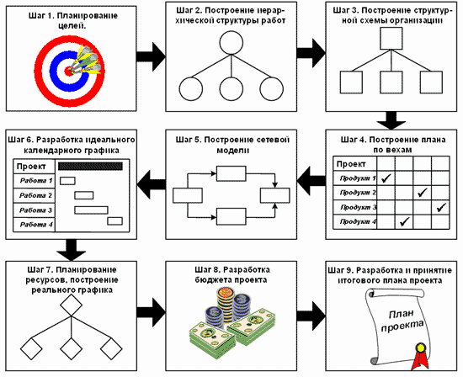
Рис. 5. Основные процедуры процесса планирования.
Рассмотрим подробнее основные шаги по планированию проекта.

Шаг 1. Планирование целей.
Для того чтобы проект был успешным, у него должна быть четко определенная и реальная цель. Цель проекта - желаемый результат деятельности, достигаемый в пределах установленного интервала времени.
Возможный трафарет цели;
Цель проекта = {качественная формулировка цели}+ результаты:
- результат 1
- результат…
- результат N.
Сформулированные цели должны соответствовать принципу SMART, согласно которому они должны быть:
- ясными и точными (S - Specific);
- измеримыми (M - Measurable),
- достижимыми (A - Achievable);
- непротиворечивыми как между собой так и со стратегическими целями организации (R - Related);
- определены по срокам их достижения (T - Times-bound).
К формулированию целей нужно отнестись внимательно по ряду причин:
- разное понимание целей участниками проекта приведет к ненужной трате ресурсов и усилий рабочей группы, цели достигнуты не будут;
- незначительные сдвиги границ целей вызывают значительные изменения сроков и бюджета проекта;
- то что в целях не прописано (забыли прописать или неправильно поняли), то это обязательно выпадет из рассмотрения и выполнено не будет)
В качестве примера формулировки целей приведем цель проекта по оптимизации основного бизнес-процесса, который был реализован в одной торговой компании.
Цель проекта: Уменьшить время основного бизнес-процесса от момента готовности поставщика отгрузить товар до момента размещения товара на торговых точках
- до 8 часов для товара категории A;
- до 32 часов для товара категории B;
- при условии сохранения уровня пересортицы.
Результатом 1 - го шага является документ, содержащий в своей основе формулировку целей, которые менеджер проекта должен согласовать с заказчиком и основными потребителями результатов проекта.
При планировании больших и сложных проектов структура данного документа расширяется за счет внесения дополнительной информации и имеет следующие разделы:
I. Обоснование инициации проекта (потребности, из-за которых проект образовался).
II. Основная цель и продукт проекта, основные характеристики продукта.
III. Результаты проекта.
IV. Критерии успеха проекта (качественные и количественные критерии, которые позволяют судить о степени успешности проекта).

Шаг 2. Декомпозиция целей. Построение иерархической структуры работ (ИСР).
После формулирования целей проекта строится иерархическая структура работ (ИСР) - которая представляет последовательное многоуровневое расщепление цели на работы, которые необходимо выполнить для того, что бы достичь цель.
Часто при планировании проектов используется термин задача, под которым обозначаются работы верхнего уровня. В реальности понятия задача и работы относительны и каждую работу при ее детализации можно назвать задачей. На Рис. 6 представлен пример ИСР.
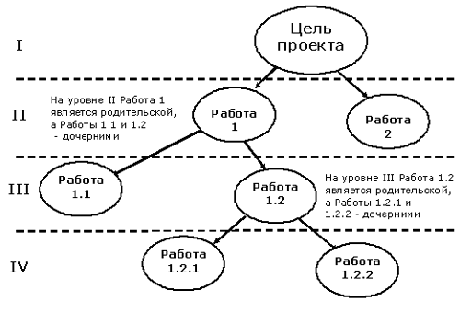
Рис. 6. Пример иерархической структуры работ.
При построении ИСР необходимо соблюдать следующие принципы:
1. Работы нижнего уровня являются способом достижения работ верхнего уровня.
2. У каждой родительской работы может иметься несколько дочерних работ, достижение которых автоматически обеспечивает достижение родительской работы.
3. У каждой дочерней работы может быть только одна родительская работа.
4. Декомпозиция родительской работы на дочерние производится по одному критерию, в качестве которого могут выступать: компоненты результатов и продуктов проекта, этапы жизненного цикла проекта, ресурсы и функциональные виды деятельности, а также элементы организационной структуры.
5. На одном уровне дочерние работы, декомпозирующие родительскую должны быть равнозначны. В качестве критерия равнозначности могут выступать: объем и время выполнения работ, пр.
6. При построении иерархической структуры работ на различных уровнях можно и следует применять различные критерии декомпозиции.
7. Последовательность критериев декомпозиции работ следует выбирать таким образом, чтобы как можно большая часть зависимостей и взаимодействий между работами оказалась на самых нижних уровнях ИСР. На верхних уровнях работы должны быть автономны.
8. Декомпозиция работ прекращается тогда, когда работы нижнего уровня удовлетворяют следующим условиям:
- работы ясны и понятны менеджеру и участникам проекта (являются элементарными),
- понятен конечный результат работы и способы его достижения,
- временные характеристики и ответственность за выполнение работ могут быть однозначно определены.
Рассмотрим пример, поясняющий принцип 4, связанный с выбором последовательности критериев декомпозиции.
Исходная ситуация: имеются шары двух цветов - белые и черные, при этом часть шаров сделана из дерева, а часть из железа. Задача: необходимо построить классификатор (дерево) шаров. На Рис. 7 показаны правильные и неправильные способы построения такого классификатора.
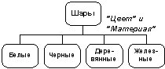 | Классификатор 1 - Неправильный.  Одновременная декомпозиция по двум критериям: "Цвет" и "Материал".  Блоки нижнего уровня "пересекаются". Любой шар принадлежит одновременно двум блокам нижнего уровня.
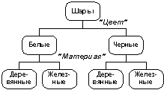 | Классификатор 2 - Правильный.  Последовательная декомпозиция по двум критериям: "Цвет" и "Материал".  Блоки нижнего уровня не "пересекаются". Любой шар принадлежит только одному блоку нижнего уровня.
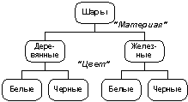 | Классификатор 3 - Правильный.  Последовательная декомпозиция по двум критериям: "Материал" и "Цвет".  Блоки нижнего уровня не "пересекаются". Любой шар принадлежит только одному блоку нижнего уровня.
Рис. 7. Пример неправильной и правильной декомпозиции.
В примере с шарами правильный подход к классификации основан на том, что на каждом уровне применяется только один критерий декомпозиции (классификации) - цвет или материал.
При этом количество правильных вариантов больше одного и это означает, что процесс построения ИСР неоднозначен, при планировании проекта можно построить несколько вариантов ИСР.
При разработке ИСР проекта в качестве критериев декомпозиции выступают следующие характеристики:
- компоненты результатов и продуктов проекта,
- этапы жизненного цикла проекта,
- функциональные виды деятельности и используемые ресурсы,
- элементы организационной структуры, в рамках которой будет осуществляться проект.
В зависимости от последовательности их применения для одного проекта можно построить несколько вариантов ИСР. В качестве такого примера рассмотрим проект строительства гостиничного комплекса для которого на Рис. 8 приведены следующие варианты построения ИСР.
а) продуктовый подход,
б) подход по жизненному циклу,
в) функциональный подход,
г) организационный подход,
д) смешанный подход (первый уровень - продуктовый подход,
второй уровень - подход по жизненному циклу).
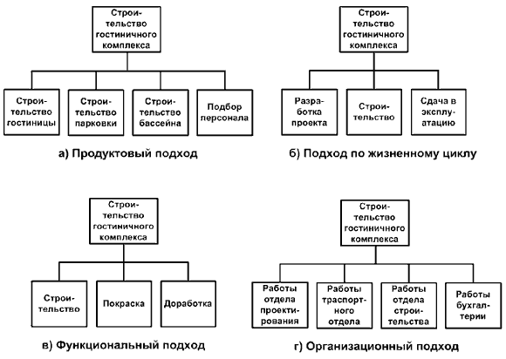
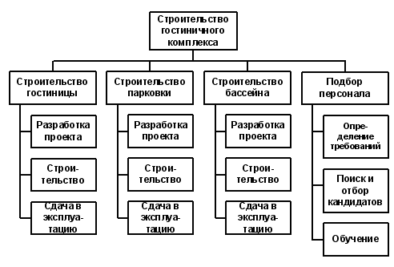
д) Смешанный подход: первый уровень - продуктовый подход,
второй уровень - подход по жизненному циклу
Рис. 8. ИСР строительства гостиничного комплекса.
Интересен факт, что для различных задач управления проектом и различных субъектов управления удобен свой вариант ИСР, и современные программные продукты позволяют строить несколько вариантов ИСР и автоматически трансформировать их друг в друга.
Теме не мене, на практике рекомендуется использовать смешанный вариант, при котором на верхнем уровне применяется продуктовый подход, а на втором уровне подход по жизненному циклу.

Шаг 3. Построение структурной схемы организации проекта (ССО).
Следующим шагом является формирование команды проекта и закрепление ответственности за работы входящие в состав ИСР. При формировании команды помимо менеджера, в проект вводят роли администратора и участников. В больших и сложных проектах роль администратора может выполнять один и более человек, при этом целесообразно введение и других ролей.
После формирования команды строят схему организационной структуры, изображенную на Рис. 9, на которой показывают подчиненность участников. В большинстве случаев выбирается плоская оргструктура проекта в которой все участники, включая администратора, подчиняются менеджеру. В больших и сложных проектах, когда в состав рабочей группы входит количество участников большее, чем стандартная норма управляемости - 7, в оргструктуру проекта вводят промежуточные уровни. Сотрудники, занимающие промежуточные уровни становятся менеджерами своих подпроектов.
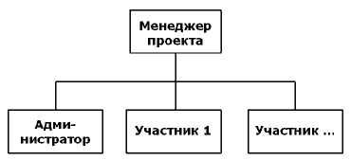
Рис. 9. Оргструктура проекта.
При распределении ответственности за работы проекта используют сложную матрицу распределения ответственности, которая приведена на Рис. 10. В данной матрице символом О обозначают ответственного за работу, а символом И - исполнителя работы. При построении сложной матрицы распределения ответственности необходимо соблюдать основное правило - за каждую работу должен быть назначен один ответственный.
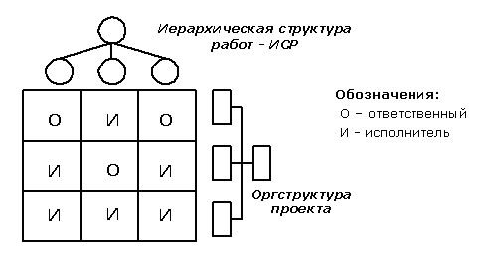
Рис. 10. Сложная матрица ответственности.
В больших и сложных проектах целесообразным является создание формализованной системы отчетности, в рамках которой проектируют формы отчетов на основе которых менеджер проекта и ответственные за те или иные работы будут контролировать ход исполнения работ. Чтобы система отчетности работала необходимо распределить ответственность участников проекта за создание, консолидацию, анализ и архивацию отчетов.
При распределении ответственности в системе отчетности используют матрицу отчетности, которая приведена на Рис. 11. В данной матрице символом П обозначают ответственного за подготовку отчета, символом Р - ответственного за рассмотрение отчета и принятие решений, символом А - ответственного за архивацию отчета. При построении матрицы отчетности необходимо соблюдать основное правило - по каждому отчету должны быть назначены ответственные за его подготовку, рассмотрение и архивацию.
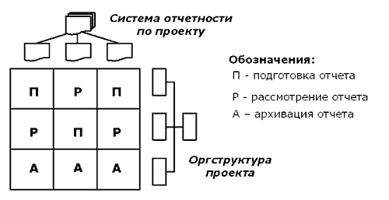
Рис. 11. Матрица отчетности.
Сформированная оргструктура проекта и распределение ответственности за работы и систему отчетности образуют структурную схему организации проекта (ССО).
Шаг 4. Разработка стратегии реализации проекта. Построение плана по вехам.
После построения иерархической структуры работ и структурной схемы организации проекта появляется возможность проставить и согласовать с заказчиком основные этапы проекта (вехи). Именно по этим этапам заказчик будет контролировать ход исполнения проекта.
Веха - событие или дата в ходе осуществления проекта. Веха используется для отображения состояния завершенности тех или иных работ. В контексте проекта менеджеры используют вехи для того, чтобы обозначить важные промежуточные результаты, которые должны быть достигнуты в процессе реализации проекта. Последовательность вех, определенных менеджером, часто называется планом по вехам. Даты достижения соответствующих вех образуют календарный план по вехам.
Таким образом, на этом этапе определяются основные реперные точки, т.е . те результаты и сроки, которые жестко контролируются руководством и которые менеджер проекта менять не имеет права без согласования с заказчиком. Пример построения плана по вехам дан на Рис. 12.
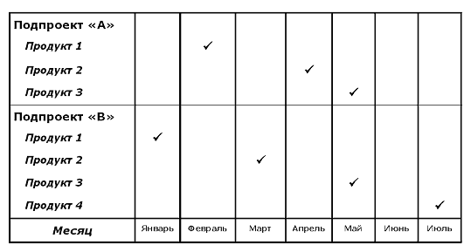
Рис. 12. План проекта по вехам.

Шаг 5. Разработка тактики реализации проекта. Построение сетевых моделей.
Проект состоит из многих стадий и этапов, выполняемых различными исполнителями. Этот сложный процесс должен быть четко скоординирован и увязан во времени. К системам планирования и управления предъявляются следующие требования: способность оценить текущее состояние, предсказать дальнейший ход работ, помочь выбрать правильное направление для воздействия на текущие проблемы с тем, чтобы весь комплекс работ был выполнен в установленные сроки согласно бюджету.
На данном этапе происходит определение последовательности выполнения работ, входящих в состав ИСР, результатом чего являются сетевой график. Этот график представляет информационно-динамическую модель, отражающую взаимосвязи между работами, необходимыми для достижения конечной цели проекта.
В основе сетевого планирования лежит изображение планируемого комплекса работ в виде ориентированного графа, т.е. графической схемы, состоящей из точек -вершин графа, соединенных направленными линиями - стрелками, которые называются ребрами графа.
Возможно два подхода к построению сетевых моделей. При первом - стрелками на графике изображаются работы, а вершинами - события. Такие модели относят к типу "Работа-стрелка" и называют сетевыми графиками. При втором подходе, наоборот, стрелкам соответствуют события, а вершинам - работы. Такие модели относят к типу "Работа-вершина" и называют сетями предшествования. На Рис. 13 и 14 показаны примеры данных типов моделей.
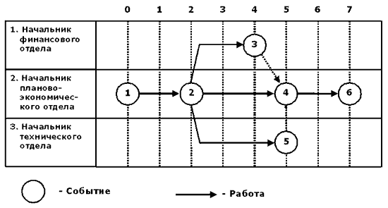
Рис. 13. Сетевая модель типа "Работа-стрелка" - Сетевой график.
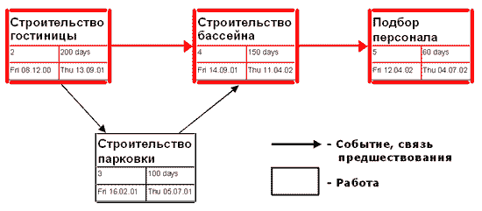
Рис. 14. Сетевая модель типа "Работа-вершина" - Сеть предшествования.
Работами являются любые действия, приводящие к достижению определенных результатов - событий. События, кроме исходного, являются результатами выполнения работ. Между двумя смежными событиями может выполняться только одна работа или последовательность работ.
Для построения сетевых моделей необходимо определить логические взаимосвязи между работами. Причиной взаимосвязей являются, как правило, технологические ограничения (начало одних работ зависит от завершения других). Комплекс взаимосвязей между работами определяет последовательность выполнения работ во времени.
Для определения последовательности необходима следующая информация: перечень работ, описание продукта, технологические, дискретные и внешние взаимосвязи, ограничения и предположения.
Построение сетевых графиков:
В сетевом графике события обозначаются кружком с указанием номера внутри события, а работа стрелкой, последовательное начертание работ и событий и означает построение сетевого графика.
Любая последовательность работ в сетевом графике, в котором конечное событие одной работы совпадает с начальным событием следующей за ней работы и т.д., называется путем.
При выполнении следующих друг за другом работ каждая последующая работа может быть начата только после получения результатов всех предшествующих работ, т.е. после наступления определенных событий.
После построения взаимосвязей для каждой работы экспертным путем определяется время ее выполнения, которое проставляется в сети над соответствующей стрелкой.
Построение сетей предшествования:
В сетях предшествования события обозначаются стрелкой, а работа блоком, форма которого может быть произвольной и зависит от используемых программных средств.
Для описания зависимостей между работами в сетях предшествования может использоваться четыре типа связей, приведенных на Рис. 15.
Связь "Окончание-начало"  - это стандартная последовательность, при которой предшествующая работа должна завершится до начала последующей. | 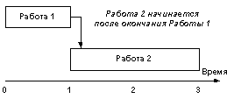
Связь "Начало-начало"  - это стандартная последовательность работ, при которой работы должны выполняться параллельно. В этом случае не требуется завершения предшествующей работы до начала последующей, для ее начала необходимо, чтобы предшествующая работа только началась. | 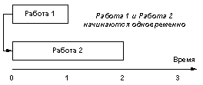
Связь "Окончание- окончание"  - в этом случае окончание последующей работы - 1 контролируется окончанием работы предшественницы - 2. В данном случае работы 1 и 2 должны закончится одновременно. | 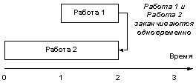
Связь "Начало- окончание"  - этот тип связи означает, что работа 1 должна закончится до начала работы 2. Данный тип связи используется редко, но он может быть полезен, когда при планировании требуется задержать окончание работы на как можно более длительный срок, связав ее окончание с началом другой работы. | 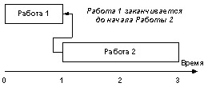
Рис. 15. Типы связей в сетях предшествования.
В современных программных продуктах управления проектами преимущественно используются сети предшествования, так их программная реализация более проста. В качестве примера можно привести один из видов сетей предшествования - диаграмму Ганта, применяемую во многих программных средствах и изображенную на Рис. 16.
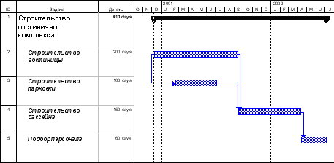
Рис. 16. Диаграмм Ганта - один из видов сетей предшествования.
Конечным шагом этого этапа является проверка в сетевой модели взаимосвязей на петли и другие логические ошибки.
Шаг 6. Разработка идеального календарного графика работ.
Сетевое планирование предоставляет менеджерам гибкий инструмент составления календарного плана и анализа его выполнения.
После разработки сетевой модели проекта наступает этап построения идеального календарного графика работ, при построении которого менеджер проекта делает по каждой работе идеальные оценки длительности их выполнения. При определении идеальных оценок длительности работ пренебрегают ограничениями ресурсов и учитывают только технологические ограничения и нормативы. Результаты определения длительности работ вводят в сетевую модель и определяют общую продолжительность проекта.
Имея сетевую модель, менеджер должен ее оптимизировать и уменьшить общую длительность проекта. Это возможно за счет:
- сокращения времени выполнения отдельных работ,
- организации их параллельного выполнения,
- устранения временных разрывов.
Для временной оптимизации сетевой модели необходимо определить именно те работы, которые в действительности определяют его длительность, и отделить их от тех, которые не влияют на суммарное время реализации проекта. В случае сложных проектов количество работ определяющих его длительность, как правило, составляет небольшую часть (20%) и их выделение позволяет сосредоточить усилия по оптимизации в нужном направлении.
Для выделения работ определяющих общую длительность проекта применяется метод критического пути, согласно которому данные работы называют критическими, а их сетевую взаимосвязь - критическим путем. В процессах оптимизации и управления проектом основное внимание сосредотачивается на главном направлении, то есть на работах критического пути. Пример критического пути приведен на Рис. 17.
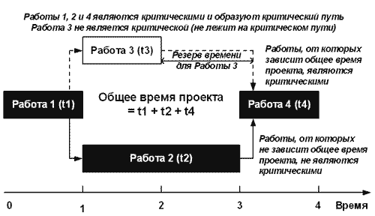
Рис. 17. Пример критического пути.
Методика определения критического пути.
Для определения критического пути производится процедура прямого и обратного прохода по сетевому графику и вычисляется выходная информация. Прямой проход начинается с начальной даты проекта и продолжается по сетевому графику, при этом для каждой работы к начальному сроку прибавляется ее продолжительность и вычисляется раннее начало и раннее окончание этой работы. Самыми ранними возможными датами для работы являются ее начало и конец, допустимые исходя из логической последовательности сетевого графика. Обратный проход использует в качестве исходной точки конечную дату расписания, вычисленную путем прямого прохода, и проводится обратный расчет для определения поздних дат начала и окончания работ. Поздними датами работы являются ее самые поздние допустимые начало и конец, не влекущие задержки выполнения всего проекта. Кроме того, на основании рассчитанных ранних и поздних дат начала работ определяются величины временных резервов для каждой работы.
Критический путь - это наиболее протяженная по времени цепочка работ, ведущая от исходного к завершающему событию. Изменение продолжительности любой работы, лежащей на критическом пути, соответственным образом меняет (сокращает или удлиняет) срок наступления завершающего события, т.е. дату завершения проекта, поскольку работы, лежащие на критическом пути не имеют резерва времени.
Все работы, которые лежат вне критического пути, имеют резерв времени на которое может быть отсрочено наступление завершения данной работы без нарушения сроков проекта в целом. Резерв времени работы определяется как разность между поздним и ранним сроками завершения работы.
Ранний из возможных сроков наступления окончания работы - это срок, необходимый для выполнения всех работ, предшествующих данной. Поздний из допустимых сроков - это такой промежуток времени, на который может быть отсрочено наступление окончания данной работы без нарушения сроков проекта в целом.
Все работы лежащие вне некритического пути обладают резервами времени в рамках которых их можно сдвигать, не приводя к изменению времени выполнения всего проекта. Пример расчета графика по методу критического пути дан на Рис. 18.
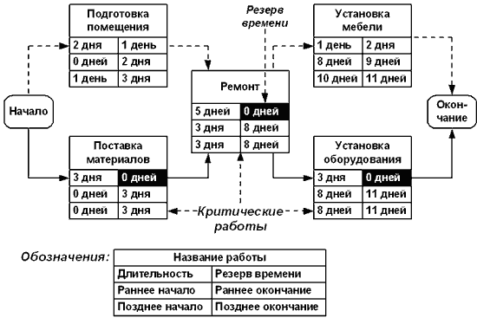
Рис. 18. Пример расчета графика по методу критического пути.

Шаг 7. Планирование ресурсов. Разработка реального календарного графика работ.
Работы проекта для своего выполнения требуют разнообразных ресурсов. На данном шаге определяется перечень и количество ресурсов, требуемых для выполнения работ проекта.
После определения перечня ресурсов строят матрицу распределения ресурсов по работам проекта, изображенную на Рис. 19.
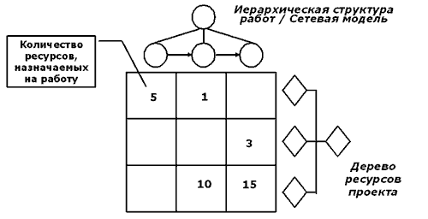
Рис. 19. Матрица распределения ресурсов по работам проекта.
При планировании вводят два основных типа ресурсов: возобновляемые и невозобновляемые.
К типу возобновляемых относят ресурсы, которые в ходе работы сохраняют свою натурально-вещественную форму и по мере высвобождения могут использоваться в других работах. Если возобновляемые ресурсы простаивают, то их недоиспользованная способность к функционированию в данный отрезок времени не компенсируется в будущем. Примерами ресурсов данного типа являются люди, машины, механизмы, станки и т.п.
К типу невозобновляемых относят ресурсы, которые не могут повторно использоваться. Но в случае если они не были использованные в данный отрезок времени, то их недоиспользованная способность к функционированию компенсируется их использованием в будущем. Примерами ресурсов данного типа являются топливо, финансовые ресурсы и т.п.
После построения матрицы распределения ресурсов по работам строится профиль доступности ресурсов, который показан на Рис. 20. При помощи профиля доступности ресурсов, показывают наличие ресурсов в каждый момент времени реализации проекта.
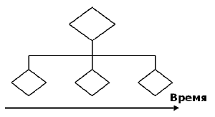
Рис. 20. Профиль доступности ресурсов.
После построения профиля доступности строят ресурсные гистограммы, показывающие перегрузку / недогрузку ресурсов - Рис. 21.
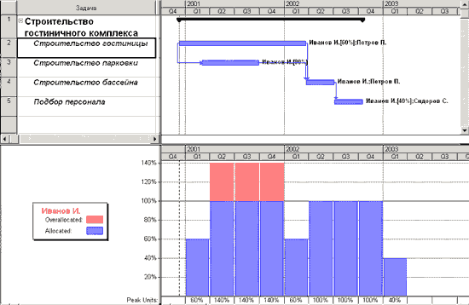
Рис. 21. Ресурсная гистограмма.
Таким образом, разработанный профиль доступности ресурсов задает ограничения, которые приводят к дальнейшей оптимизации идеального календарного план-графика проекта. Процедуру дальнейшей оптимизации называют выравниванием ресурсов и при ее реализации используют следующие варианты:
- разнесение параллельных задач (приводит к увеличению времени проекта);
- увеличение длительности задач (приводит к увеличению времени проекта);
- разрыв задач (приводит к увеличению времени проекта);
- назначение дополнительных ресурсов и / или изменение их профиля (приводит к увеличению стоимости проекта);
- смешанный подход (приводит к увеличению времени и стоимости проекта).
Во всех вариантах выравнивания происходит либо увеличение времени, либо увеличение стоимости проекта. В общем случае существует соотношение неопределенностей между основными показателями проекта: временем, стоимостью и качеством. При улучшении одного параметра, всегда ухудшаются два других. Основной задачей менеджера при оптимизации плана проекта является поиск оптимального баланса между тремя показателями.
После оптимизации идеального календарного план-графика проекта с учетом ограничений на ресурсы разрабатывается реальный план проекта.

Шаг 8. Оценка затрат. Разработка бюджета проекта.
На данном этапе на основе разработанного реального календарного план-графика и разработанной матрицы распределения ресурсов рассчитывается стоимость проекта и анализируется его обеспеченность финансовыми средствами. При этом должны быть найдены источники, позволяющие обеспечить финансирование всего комплекса работ, необходимого для достижения заданных целей. В результате должны быть спланированы и рассчитаны по времени и объему денежные потоки в соответствии с планируемым объемом работ.
Результатом данного этапа является разработанный бюджет проекта и соответствующая стоимостная гистограмма - Рис. 22.
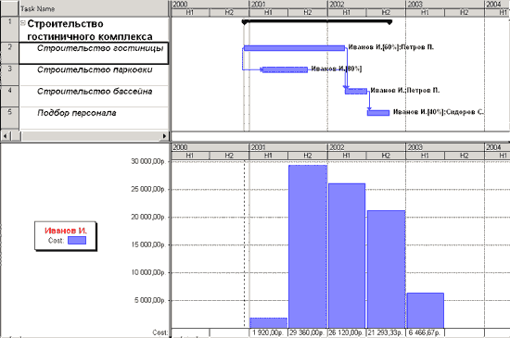
Рис. 22. Стоимостная гистограмма.
В случае если проект имеет доходы, разрабатывается бюджет доходов и расходов.
Для больших проектов, в особенности финансируемых за счет внешних источников, необходимо разработать бюджет движения денежных средств - БДДС.
На основе анализа финансовых бюджетов БДР и БДДС может быть произведена корректировка календарного план-графика, в том числе произведен отказ от реализации проекта.
Шаг 9. Разработка и принятие плана проекта.
Результаты планирования проекта должны быть задокументированы и представлены для утверждения.
Разработка, документирование и согласование плана проекта направлены на достижение следующих основных целей:
- обеспечение понимания и одобрения целей проекта и средств их достижения;
- обеспечение назначения требуемых ресурсов (времени, денег, штата) на проект;
- обеспечение основания для оценки и отображения прогресса достижения целей и результатов проекта;
- обеспечение основания для контроля внедрения изменений.
Задокументированные результаты реализации предыдущих шагов планирования ложатся в основу итогового плана.
В общем случае в итоговый план включаются дополнительные разделы:
- предистория инициации проекта;
- ссылки на внешние документы;
- документы, регламентирующие порядок взаимодействия участников проекта, подготовку и анализ
проектной отчетности и пр.;
- ограничения, риски и неопределенности проекта;
- процесс решения проблем.
Информация, содержащаяся в итоговом плане, должна быть представлена в форме, удобной для рассмотрения руководством организации и участниками проекта. Любые вопросы, требующие дальнейших исследований, по возможности должны быть решены до утверждения плана. Руководство должно согласиться и одобрить соглашения по ресурсам, вехам и ключевым рискам проекта, а также процедурам управления рисками. Любые согласованные изменения должны быть задокументированы.
Заключение.
В следующих статьях будут рассмотрены технологии:
- Реализации и контроля проекта;
- Завершения проекта;
- Формирования и управления командой проекта;
- Управления рисками проекта;
- Создание и функционирование системы управления проектами;
- Применения программных средств управления проектами.

